25 ნოემბერი - U8
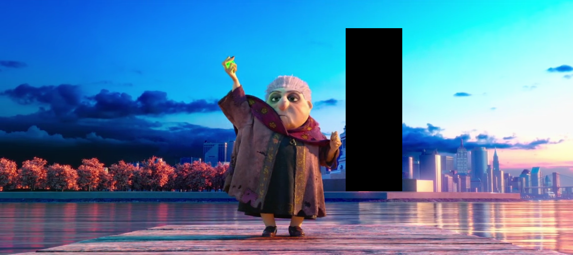
- ანიმაციურ ფილმში “ბედნიერი ოჯახი” გვხვდება ბაბაიაგა, რომელიც ერთი ჯადოსნური ნივთის მეშვეობით სხვადასხვა ცნობილ ქალაქში ტელეპორტირდება. ჩვენ არ გთხოვთ დაასახელოთ ის, რაც დავფარეთ დარიგებულ მასალაზე. უბრალოდ დაწერეთ ქალაქი, რომელშიც ამ სცენის დროს ბაბაიაგა იმყოფება.
პასუხი: ნიუ-იორკი
კომენტარი: პოსტერზე გამოსახული ბაბაიაგა სწორედ იმ პოზაში დგას, რომელშიც ამ ქალაქის მთავარი ღირსშესანიშნაობა - თავისუფლების ქანდაკება გვევლინება. სწორი პასუხია ნიუ-იორკი.
2. ერთ-ერთი ლიტერატურული მიმომხილველი ამ წიგნის შესახებ წერს, რომ თუ იგი ამერიკის ნაცვლად ევროპაში დაიწერებოდა, სათაურში რიცხვ 233-ს ვიხილავდით. ამ რომანის ერთ-ერთ გამოცემას კი ასანთის კოლოფის ფორმა ჰქონდა და თან ერთი ღერი ასანთიც მოყვებოდა.

დაასახელეთ, თუ რომელ წიგნზეა საუბარი შეკითხვის ტექსტში.
პასუხი: 451° ფარენჰეიტით
კომენტარი: ეს თქვენთვის ცნობილი წიგნი დაიწერა ამერიკის შეერთებულ შტატებში, სადაც ტემპერატურის საზომი ერთეული გახლავთ ფარენჰეიტი. ბლოგში წერია, რომ იგივე წიგნი ევროპაში რომ დაწერილიყო, მას დაერქმეოდა 233 გრადუსი ცელსიუსით და არა 451 გრადუსი ფარენჰეიტით. ნაწარმოებში წიგნებს წვავენ, სწორედ ამიტომ მის ერთ-ერთ გამოცემას ასანთის კოლოფის ფორმა ჰქონდა. სწორი პასუხია 451 გრადუსი ფარენჰეიტით.
3.ერთი ანიმაციის დასაწყისში ჩნდება ყველასათვის ცნობილი რამდენიმე არსება და თქვენთვის დარიგებული წარწერა. რამდენიმე წამის შემდეგ კი წარწერიდან “ილუმინეიშენ” ზოგიერთი სიმბოლო ქრება და მხოლოდ ექვსი ინგლისური ასო რჩება.

დაწერეთ პასუხების ფურცელზე ეს 6 ინგლისური ასო.
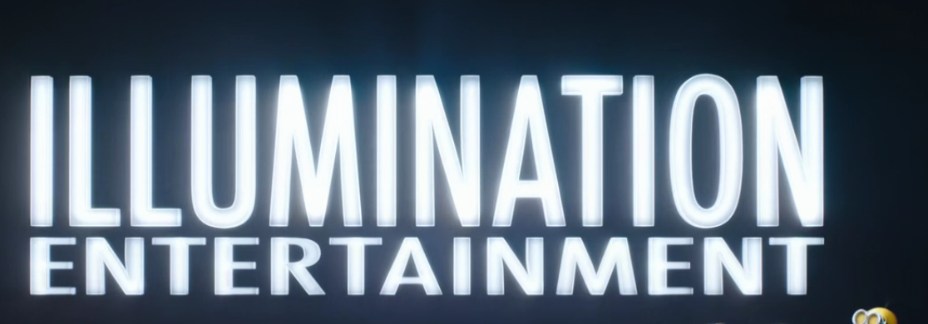
პასუხი: MINION
კომენტარი: თუ კარგად დააკვირდებით, მასალაზე ერთ-ერთი ამ არსების ნაწილი შეიძლება შენიშნოთ კიდეც. საუბარი იყო “საზიზღარი მე”-ს ერთ-ერთ სერიაზე, რომლის ასევე ერთ-ერთ მთავარ შემადგენელ ნაწილს სწორედ ეს არსებები შეადგენენ. შესაბამისად წარწერიდან “ილუმინეიშენ” ასოების ნახევარი ქრება და რჩება სიტყვა MINION. სწორი პასუხია MINION.
4. სერიალ “დიდი აფეთქების თეორიის” ერთ სერიაში, შელდონ კუპერი საკუთარ მეგობარს, რომელიც მას ღალატობს, ოცდაათ დანა-ჩანგალს აძლევს საჩუქრად. დაასახელეთ ნივთიერება, რომლისგანაც ეს დანა-ჩანგლები იყო დამზადებული.
პასუხი: ვერცხლი
კომენტარი: შელდონ კუპერმა, მეგობარს, რომელმაც უღალატა მიართვა 30 ვერცხლის დანა-ჩანგალი. იუდამ იესო ქრისტეს გაყიდვის სანაცვლოდ სწორედ 30 ვერცხლი მიიღო. სწორი პასუხია ვერცხლი.
5. ანიმაციაში “იხვი იხვი ბატი”, დახრჩობას სასწაულებრივად გადარჩენილ ცხოველს გაკვირვებული კუ ეკითხება, თუ როგორ არ მოკვდა. ცხოველი კი პასუხობს, რომ მას კიდევ რვა იქსი აქვს დარჩენილი. ჩვენ არ გთხოვთ იქსის დასახელებას, დაასახელეთ ეს ცხოველი.
პასუხი: კატა
კომენტარი: პერსონაჟი დახრჩობას გადარჩა. მან ამით ერთი სიცოცხლე გამოიყენა, თუმცა კიდევ 8 სიცოცხლე აქვს. სწორი პასუხია კატა.
6.ფილმში “თამაშის ღამე” ვხვდებით პერსონაჟს, რომელსაც ძმასთან დაპირისპირების გამო ფსიქოლოგიური პრობლემები აწუხებს. პერსონაჟის ცოლი ერთ ეპიზოდში აღნიშნავს, რომ ზოგადად, ძმებს შორის დაძაბულობა ახალი თემა არ არის და ახსენებს იქსსა და იგრეკს.

ცნობილი წყაროს მიხედვით, იგრეკის უპირატესობა არა კარგმა შესაწირმა, არამედ სულის სიწმინდემ განსაზღვრა. დაასახელეთ იქსიც და იგრეკიც.
პასუხი: კაენი და აბელი
კომენტარი: პერსონაჟის ცოლი რა თქმა უნდა ახსენებს ყველაზე ცნობილ დაპირისპირებულ ძმებს. ძველი აღთქმის მიხედვით, ღმერთმა აბელის შესაწირი არა მისი სიძვირფასის გამო, არამედ თავად აბელის მოწიწებისა და სიკეთის გამო მიიღო. სწორი პასუხია კაენი და აბელი.
7. იქსი მე-13 საუკუნეში გამოიგონეს და ის იმ მღვდლებისათვის იყო განკუთვნილი, ვისაც წიგნებთან მუშაობა ხშირად უწევდათ. საინტერესო ფაქტია ისიც, რომ დენიელ რედკლიფმა “ჰარი პოტერის” სერიების გადაღებისას 160 სხვადასხვა იქსი გამოიყენა.

დაასახელეთ იქსი ერთი სიტყვით.
პასუხი: სათვალე
კომენტარი: მღვდლებს ეს აქსესუარი უკეთ კითხვისთვის სჭირდებოდათ, ხოლო დენიელ რედკლიფი, რომელიც ჰარი პოტერის როლს ასრულებს, როგორც ჯოხებს ასევე სათვალეებსაც უდიერად ეპყრობოდა, რის გამოც 160 სათვალის გამოყენება მოუწია. სწორი პასუხია სათვალე.
8. ამ პერსონაჟის შექმნის შთაგონების წყაროდ მიიჩნევა 1966 წელს იაპონიაში გამოსული ანიმაცია ცხოველებზე, რომლის ერთ-ერთ მთავარ პერსონაჟსაც ვინმე კიმბა წარმოადგენს. ამ პერსონაჟის ისტორიის ფაბულა კი შექსპირის ჰამლეტიდან არის აღებული, სადაც ახალგაზრდა პრინცს ბიძა მამას უკლავს. დაასახელეთ ეს ცნობილი პერსონაჟი.
პასუხი: სიმბა
კომენტარი: სწორედ ჰამლეტის სიუჟეტის მიხედვით ვითარდება ისტორია ამ მულტფილმშიც. თვითონ სახელი კიმბაც ძალიან ჰგავს სიმბას. “კიმბა, თეთრი ლომი” გახდა წინაპირობა დისნეის ანიმაციისა სახელად “მეფე ლომი”.
9.მოისმინეთ ნაწყვეტი დავით ჭოჭუას ფანტასტიკური რომანიდან “ალდენორი”: “იქსი ყველა ადამიანთან მივა. ზოგთან ნაადრევად, ზოგთან დაგვიანებით. ყველაზე უღალატო თანამგზავრია. რომ არა მისი სიახლოვე, ვერცერთი მეომარი ვერ შედგებოდა მეომრად.” ერთ-ერთ სხვა ნაწარმოებში კი იქსი მოხსენიებულია, როგორც ძილის უფროსი ძმა. დაასახელეთ იქსი.
პასუხი: სიკვდილი
კომენტარი: ის რაც ყველა ადამიანთან მივა, რის გამოც უღალატო თანამგზავრია, ის რაც ზოგთან ნაადრევად მიდის, ხოლო ზოგთან დაგვიანებით. ის რისი სიახლოვეც მეომარს მეომრად გადააქცევს გახლავთ სიკვდილი.
10. გთხოვთ, ჩაიწეროთ. ანიმაციურ სერიალ “ავატარში”, ცეცხლის ბატონი ოზაი, რომელიც აპირებს გადაწვას მთელი მსოფლიო და ფერფლიდან ახალი სამყაროს შექმნას, საკუთარ თავს უწოდებს იქსის მეფეს. წინა წინადადების ერთ სიტყვაში გამოვტოვეთ სამი ასო. აღადგინეთ ეს სიტყვა საწყისი ფორმით.
პასუხი: ფენიქსის
კომენტარი: ოზაი აპირებს ფერფლიდან ახალი სამყაროს შექმნას. როგორც მოგეხსენებათ ეს მითოლოგიური ფრინველი საკუთარი ფერფლიდან აღსდგება. იქსის მაგივრად კითხვის ტექსტში უნდა ყოფილიყო ფენიქსი.
11. მოისმინეთ დუპლეტი:
1) შეკითხვის ავტორს იმედი აქვს, რომ თქვენ ნანახი გაქვთ და დაასახელებთ 1982 წელს გამოსულ ქართულ ფილმს, რომლის მინიმალისტური პოსტერიც დაგირიგდათ.
2) დაასახელეთ 1962 წელს გამოსული ქართული ფილმი, რომლის მინიმალისტური პოსტერიც თქვენ დაგირიგდათ.
პასუხი: 1) კუკარაჩა 2) მე, ბებია, ილიკო და ილარიონი
კომენტარი: სასიყვარული სამკუთხედი, რომლის ერთი “გვერდი” მილიციელიც იყო და 7 სროლით დასრულდა გახლავთ ფილმი “კუკარაჩა”. ახალგაზრდა ბიჭს, მის ბებიას, ორ კაცს, რომელთაგანაც ერთი ცალთვალაა, ძროხა ფაქიზოს და ძაღლ მურადას ვხვდებით ფილმში “მე, ბებია, ილიკო და ილარიონი.”
12.მოისმინეთ ნაწყვეტი აკა მორჩილაძის გამოსვლიდან: ”სიკვდილი და სიცოცხლე, იუმორი და ტრაგედია,” იქსი და იგრეკი”, არის ქართველების ცხოვრების განუყოფელი ნაწილი და იგი ასახულია ქართულ ლიტერატურაში(ციტატის დასასრული).”

“იქსი და იგრეკი” გახლავთ რუსული სქელტანიანი რომანი, რომელიც 1865 წლიდან გამოიცემოდა. დაასახელეთ იქსი და იგრეკი.
პასუხი: ომი და მშვიდობა
კომენტარი: აკამ განაცხადა, რომ სიკვდილი და სიცოცხლე, იუმორი და ტრაგედია, ომი და მშვიდობა, არის ქართველების ცხოვრების ნაწილი. ომი და მშვიდობა ლევ ტოლსტოის ცნობილი რომანია.
13. მცირე ხნის წინ სპორტში დაინერგა მოწყობილობა, რომელიც კბილზე მაგრდება და გუნდის მწვრთნელს ან ექიმს დისტანციურად აწვდის ინფორმაციას სპორტსმენის კვების შესახებ. მოწყობილობის შეფერილობის გათვალისწინებით, მისი სახელწოდება ემთხვევა 90-იან წლებში გამოჩენილი ტექნოლოგიის სახელს. დაწერეთ ეს სახელი პასუხების ფურცელზე.
პასუხი: Bluetooth/ ლურჯი კბილი
კომენტარი: მოწყობილობა გახლავთ ლურჯი და მაგრდება კბილზე. იგი დისტანციურად გადასცემს ინფორმაციას, ისევე როგორც 90იან წლებში გამოჩენილი მისი “სეხნია” ტექნოლოგია. სწორი პასუხია ბლუთუზი. ბლუთუზი ქართულად ითარგმნება როგორც ლურჯი კბილი.
14.რეი ბრედბერის წიგნში “451° ფარენჰეიტით” ვხვდებით მეხანძრეებს, რომლებიც ხანძრის ჩაქრობის ნაცვლად, მისი გაჩენით არიან დაკავებულები. საინტერესოა, რომ მეხანძრეების უნიფორმაზე სწორედ ეს მითოლოგიური არსებაა გამოსახული.
დაასახელეთ ეს არსება.
პასუხი: ფენიქსი
კომენტარი: როგორ თქვენ უკვე იცით, ეს მითოლოგიური ფრინველი საკუთარი ფერფლიდან აღსდგება. მეხანძრეები წვავენ იმ სახლებს სადაც არალეგალური წიგნებია შენახული, რათა ფერფლიდან უკეთესი სამყაროს შექმნას შეუწყონ ხელი. სწორი პასუხია ფენიქსი.
15. მოისმინეთ ნაკლებადცნობილი თანამედროვე პოეტის გელა სალდაძის ლექსი სახელად “იქსი”:
“ კვირაა, დილა, ადრე ავდექი
ნეტავ ვიცოდე რატომ ვწვალობ მე?!
მორფეუსს ორი აბი უჭირავს
აქეთ [გამოტოვებულია სიტყვა], იქით [გამოტოვებულია სხვა სიტყვა].”
ჩვენ არ გთხოვთ დაასახელოთ იქსი, დაწერეთ ორივე გამოტოვებული სიტყვა თუკი ისინი საკუთარი სახელებია.
პასუხი: გრიგოლი და სალომე
კომენტარი: თანამედროვე პოეტი ქვეყანაში აქტუალურ მოვლენებს შეეხო. როგორ მიხვდით საუბარი იყო არჩევნებზე, ხოლო მორფიუსი არის ფილმ “მატრიცას” პერსონაჟი, რომელიც ერთ ეპიზოდში მთავარ პერსონაჟს წითელ და ლურჯ აბებს სთავაზობს. “კვირაა, დილა, ადრე ავდექი, ნეტავ ვიცოდე რატომ ვწვალობ მე?! მორფიუსს ორი აბი უჭირავს, აქეთ გრიგოლი, იქით სალომე.”

